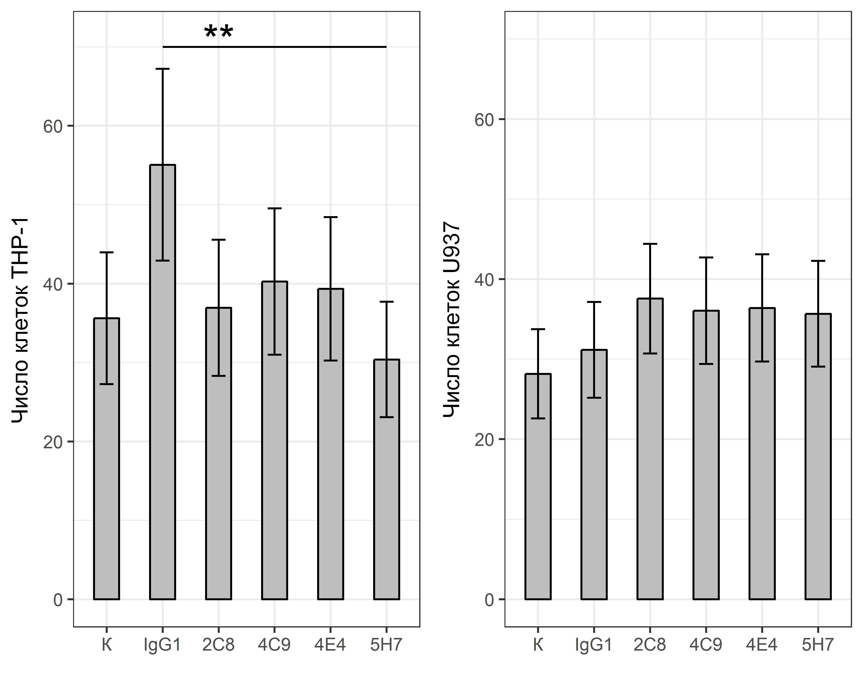

Рис. Эффект МКАТ к эндоглину на адгезию моноцитоподобных клеток THP-1 и U937 к эндотелию EA.hy926.

